我给足彩宝学员布置两个作业，供大家业余时间思考一下： 第一。我昨天杀庄思维第47集提到的马会经常开出一种冷门赔率模型（具体看文章即知道）。这个是非常有价值的一个课题。尤其对于豪门大盘判断上下盘是否爆冷很有用。希望你们多找一些例子。可以是正例。我更希望你们能找出反例。最近一次反例就是昨天秘鲁0-2巴西。符合模型让球方走势，但没有爆冷。赛后我复盘，我认为，爆冷要有前提条件，这个我文章没有写，在这里说。第47集提到的冷门模型，受让球一方一定拉力不能大，否则难以爆冷，豪门正常打出。秘鲁近10场赢盘高达9场。主场曾逼平阿根廷，今年六月美洲杯1-0赢过巴西。所以，这个冷门模型失效了。 再有一点我发现，这场赔率以往我找的例子不一样。你们看下图，竞彩官方、澳彩、以及马会，巴西的胜赔率一路下降，但是最后时刻反弹上升一次。特别注意，我认为，这种手法是保护上盘顺利打出的一招，前提是下盘有拉力。这个咱们今后多留意。我管他叫“回马枪”。 另外，我有点郁闷一点，我经常看的捷报比分和奥克马会开赔不一样。500万和奥克这次一样，马会都有回马枪赔率。捷报马会没有回马枪。这点郁闷了。 今天说的课题希望有时间你们多留意。有心得反馈给我。谢谢。

反例：



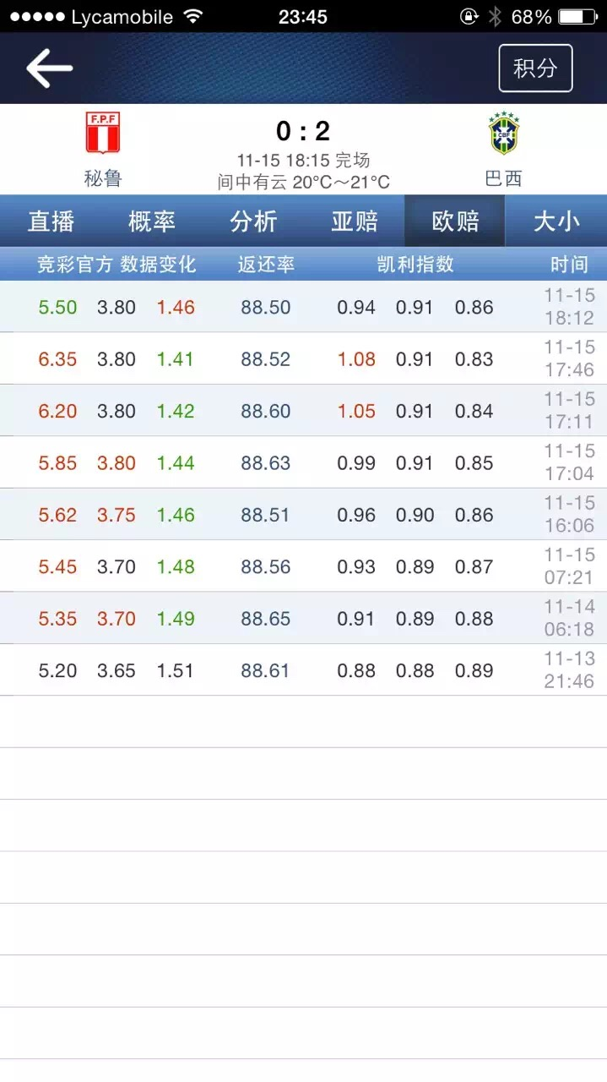

正例：

